**DECLARAÇÃO DE DIREITO AUTORAL**

Nós, abaixo assinado(s) transferimos todos os direitos autorais do artigo intitulado: **Tecnologia da informática e plano de coleta de dados: estratégias de pesquisa em fontes secundárias** à Revista Brasileira de Ciências da Saúde - RBCS.

Declaramos ainda que o trabalho é original e que não está sendo considerado para publicação em outra revista, quer seja no formato impresso ou no eletrônico.

Temos ciência de que a revista se reserva o direito de efetuar nos originais alterações de ordem normativa, ortográfica e gramatical com vistas a manter o padrão culto da língua, respeitando, contudo, o estilo dos autores e que os originais não serão devolvidos aos autores.

Declaramos que nosso artigo não possuí nenhum conflito de interesse de ordem financeiro, comercial, político, acadêmico e pessoal.

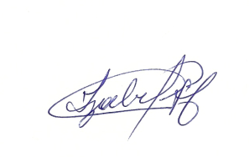**Local: SANTA MARIA, 19 de Janeiro de 2015.**

Autores:

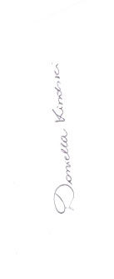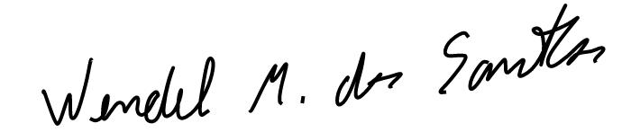Izabel Cristina Hoffmann

Wendel Mombaque dos Santos

Daniela Dal Forno Kinalski

Marília Alessandra Bick

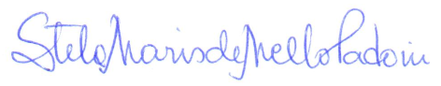

Stela Maris de Mello Padoin

Sônia Maria Oliveira de Barros